Так-же ресторан "Такеши" предлагает заказать суши домой и в офисы

ТЕЛЕФОН СЛУЖБЫ ДОСТАВКИ
65-70-80
НАШИ АДРЕСА В ГОРОДЕ СТАВРОПОЛЕ:
- ул. Доваторцев, 30б (Супермаркет "ФЛАГМАН")
- ул. Булкина, 6 (Супермаркет "ФЛАГМАН")
- ул. Доваторвцев, 61 (Супермаркет "Окей")
- ул. Бруснева, 11/б (супермаркет "Триумф")
время работы: с 11:00 до 23:00
ТУ 9165-001-0160151325-2009 от 08.04.2009
выдано в ФГУЗ "Центр Гигиены и Эпидемиологии в Ставропольском крае"

Меню на доставку суши
- НИГИРИ СУШИ
- ТЕМАКИ СУШИ
- СПАЙСИ НИГИРИ СУШИ
- ЯКИ СУШИ
- ЗАПЕЧЕННЫЕ СУШИ АССОРТИ
- ЗАПЕЧЕННЫЕ МИДИИ В ЯКИ СОУСЕ
- МАКИ СУШИ
- ОСТРЫЕ МАКИ СУШИ
- ФИРМЕННЫЙ РОЛЛ
- ГОРЯЧИЕ РОЛЛЫ

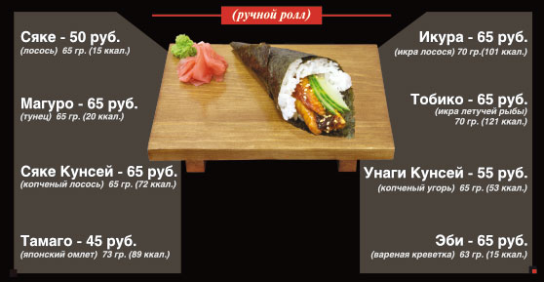
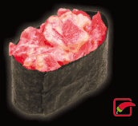 | Сяке - 55 руб.  (лосось) 37 гр. (20 ккал.)  Магуро - 60 руб.  (тунец) 32 гр. (20 ккал.)  Хотатегай - 65 руб.  (морской гребешок) 37 гр. (15 ккал.)  Эби - 60 руб.  (креветка) 30 гр. (12 ккал.)  Кани - 90 руб.  (мясо краба) 33 гр. (20 ккал.)  Унаги Кунсей - 60 руб.  (копчёный угорь) 37 гр. (15 ккал.)
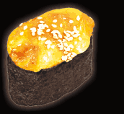 | Сяке - 60 руб.  (лосось) 37 гр. (24 ккал.)  Магуро - 65 руб.  (тунец) 37 гр. (28 ккал.)  Хотатегай - 70 руб.  (морской гребешок) 37 гр. (27 ккал.)  Эби - 65 руб.  (креветка) 37 гр. (18 ккал.)  Кани - 95 руб.  (мясо краба) 37 гр. (29 ккал.)  Унаги Кунсей - 65 руб.  (копчёный угорь) 37 гр. (26 ккал.)
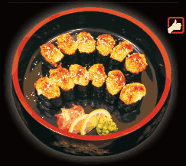 | "ВАКИДЗАШИ"  810 руб.  (444 гр. - 307 ккал.)  (лосось, мясо краба, тунец, морской гребешок, копчёный угорь, креветка по 2 шт.)
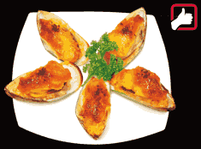 | "ИГАЙ ЯКИ"  290 руб.  (170 гр. - 267 ккал.)
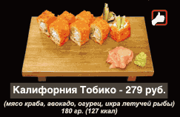 | 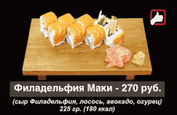
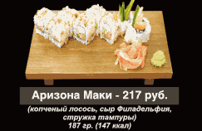 | 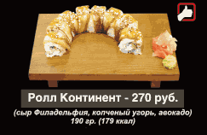
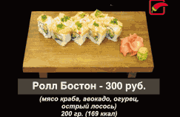 | 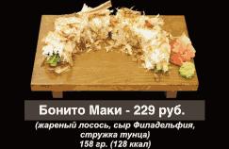
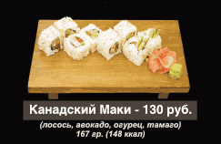 | 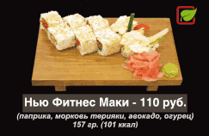
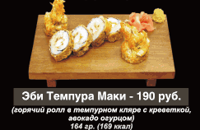 | 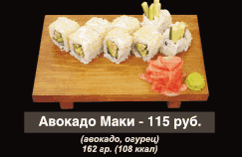
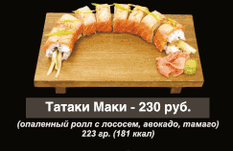 | 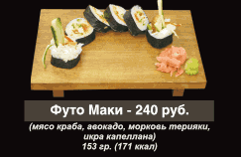
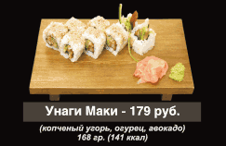 | 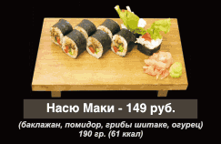
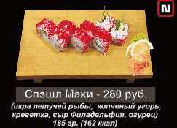 | 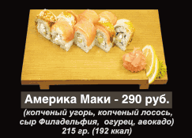
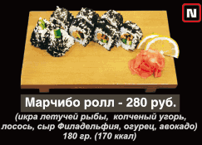 | 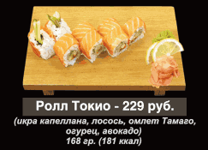
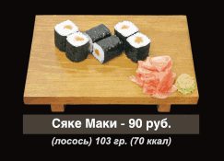 | 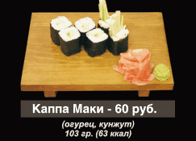
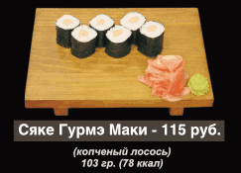 | 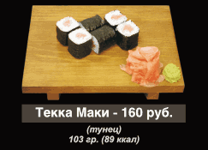
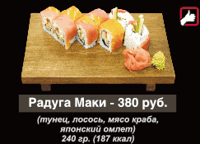 | 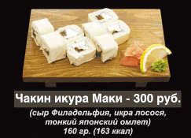
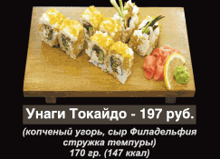
Магуро - 169 руб.
(тунец) 105 гр. (96 ккал.)
Кани - 189 руб.
(мясо краба) 105 гр. (90 ккал.)
Унаги Кунсей - 119 руб.
(копчёный угорь) 105 гр. (99 ккал.)
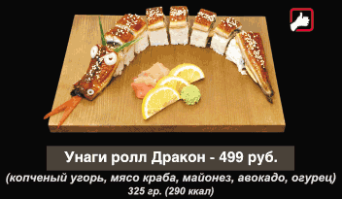
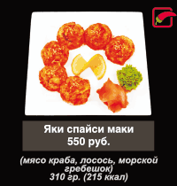 | 